Kevin Alexander González Calderón – GC100422 - DISEÑO Y EJECUCIÓN DEL PLAN DE NEGOCIOS
Análisis FODA de EcoTech Solutions.
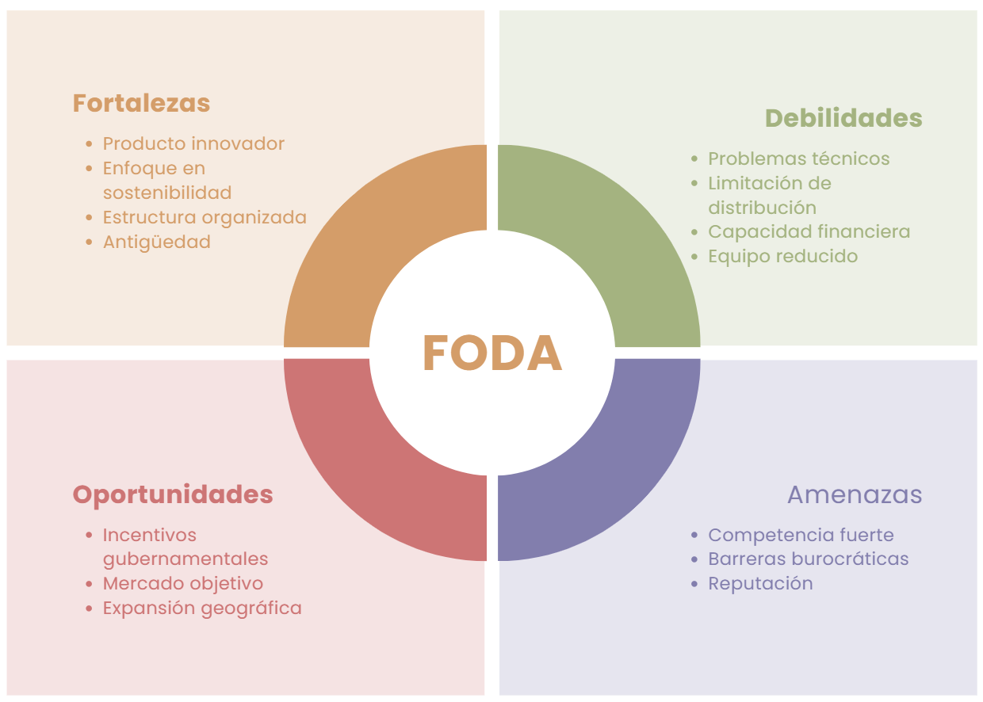
1. Fortalezas
•Producto innovador: Es un dispositivo inteligente con monitoreo en tiempo real vía app.
•Enfoque de sostenibilidad: Misión clara y alineada con las tendencias ecológicas actuales.
•Estructura organizada: Aunque la empresa es pequeña, cuenta con áreas definidas las cuales son desarrollo, ventas y soporte.
•Antigüedad: Ya tiene 3 años en el marcado por lo que cuenta con cierta experiencia operativa.
2. Debilidades
•Problemas técnicos: Se reportan fallas en la aplicación y falta de compatibilidad con algunos electrodomésticos.

•Limitación de distribución: Depende totalmente de las ventas online y tienen falta de acuerdos con distribuidores físicos.
•Capacidad financiera: La campaña de crowdfunding no alcanzó la meta, solo llego al 60% de esta.
•Equipo reducido: Solo cuenta con 12 empleados para manejar todo el desarrollo, el soporte y las ventas a la vez.
3. Oportunidades
•Incentivos gubernamentales: Se dispone de beneficios fiscales para empresas sostenibles.
•Mercado objetivo: Interés creciente de PYMES y hogares de clase media-alta por reducir costos de energía.
•Expansión geográfica: Posibilidad de escalar el modelo a otros países con necesidades similares.
4. Amenazas
•Competencia fuerte: Marcas internacionales con productos consolidados y competidores locales.
•Barreras burocráticas: Trámites gubernamentales complejos para acceder a los incentivos.
•Reputación: Los comentarios negativos sobre la app pueden frenar el crecimiento si no se gestionan rápido.

Preguntas de discusión
1. ¿Cuál es el mayor riesgo que enfrenta EcoTech si decide expandirse internacionalmente?
El mayor riesgo financiero y operativo es que al no haber alcanzado la meta de la financiación se cuentan con recursos limitados, querer expandirse sin haber solucionado antes las fallas de la aplicación y su compatibilidad técnica podría dañar la imagen de la marca en los mercados mas exigentes donde los competidores internacionales ya tienen productos consolidados en el mercado.
2. ¿Qué alianzas estratégicas podrían ayudar a superar las debilidades internas? Con empresas de electrodomésticos: Para asegurar compatibilidad técnica y solucionar las fallas reportadas.
Con distribuidores de hardware/retail: Para establecer puntos de venta físicos en El Salvador y no depender solo del canal en línea.
Con firmas de consultoría legal: Para agilizar los trámites de incentivos fiscales ante el gobierno y mejorar el flujo de caja.
3. ¿Cómo pueden convertir los comentarios negativos de los usuarios en una oportunidad de innovación?
Los comentarios sobre fallas de la app son una hoja de ruta para el desarrollo. EcoTech puede lanzar un programa de "Beta Testers" con los clientes actuales, involucrándolos en la mejora de la aplicación. Esto no solo soluciona los errores técnicos, sino que genera fidelidad al hacer que el usuario se sienta escuchado, permitiendo crear una interfaz más robusta que la competencia internacional podría no tener adaptada al mercado local.

